
EXCELENTÍSIMO AYUNTAMIENTO DE LLANES

La Coordinadora Ecoloxista d’Asturies, con domicilio a efecto de notificaciones postales en la calle Padre Teral nº 26 - Q de Villalegre, en Avilés y con el correo electrónico correo@coordinadoraecoloxista.org, entidad inscrita

AYUNTAMIENTO DE LLANES

La Coordinadora Ecoloxista d’Asturies, con domicilio a efecto de notificaciones postales en la calle Padre Teral nº 26 - Q de Villalegre, en Avilés y con el correo electrónico correo@coordinadoraecoloxista.org, entidad inscrita en el registro de Asociaciones del Principado de Asturias con el nº 11760 sección primera con CIF - G33247891 y, en su representación, Fructuoso Pontigo Concha, con DNI 11393200-N, ante esta Unidad Administrativa comparece y, como mejor proceda en Derecho,
EXPONE:
Que mediante el presente escrito formula ALEGACIONES al Plan General de Ordenación Urbana de Llanes (PGOU), actualmente en fase de información pública.
EL LITORAL.
El preciso que el PGOU incorpore, no solo a nivel gráfico sino también normativo y operativo, las medidas necesarias para recuperar y ejecutar la servidumbre de tránsito de 6 metros, actualmente interrumpida de forma ilegal.
Garantizar la integridad y acceso al dominio público marítimo-terrestre y la servidumbre de protección de 20 metros.
Corregir la clasificación urbanística inadecuada que califica como privado lo que debe ser de uso público algunas parcelas de Celorio. Es necesario
eliminar cualquier posibilidad de consolidación o legitimación de usos privativos ilegales existentes sobre el DPMT.
Estas alegaciones se basan en hechos constatados, normativa vigente, jurisprudencia aplicable, documentación gráfica y técnica, denuncias presentadas con anterioridad y una situación de inacción administrativa continuada que vulnera gravemente los principios de legalidad urbanística, protección del dominio público marítimo-terrestre (DPMT), libre tránsito litoral y acceso público al mar.
Un buen ejemplo son los terrenos ocupados por el Club Marítimo de Celorio (Palombina S.A.) y varios particulares. Dichos terrenos bloquean completamente el paso por el frente litoral entre la bajada a Palombina y la conexión natural hacia Barro.

LA TALÁ SUR S R LL 01-PARQUE DE LA TALÁ.
Alegamos que se debe eliminar el SUR S R LL 01 en la zona de la Talá , en la franja de 500 metros desde la ribera del mar, por ser una ampliación del suelo urbano de la Villa de Llanes ya existente en esta Franja, que no se produce en dirección contraria a la ribera del mar, se produce en dirección al mar no cumpliendo lo que determina el TROTU en art. 110. 2:
CAPITULO VII. Determinaciones legales sustantivas de directa aplicación
Artículo 110. Terrenos próximos a la costa.
1. No podrán clasificarse como suelo urbanizable terrenos incluidos en una franja de quinientos metros desde la ribera del mar, medidos en proyección horizontal, ni ampliar en dirección al mar los núcleos rurales dentro de la citada franja, salvo en los casos excepcionales en que el Consejo de Gobierno lo autorice expresamente, por la especial configuración de la zona costera o por motivos justificados de interés público. El Plan Territorial Especial que ordene el litoral podrá modificar, en función de las características específicas de cada tramo de costa, la dimensión de la citada franja.
2. Lo establecido en el apartado anterior respecto a los suelos urbanizables noserá de aplicación a la clasificación de suelo urbanizable, como ampliación de suelo urbano ya existente en la citada franja a la entrada en vigor de la Ley del Principado de Asturias de régimen del suelo y ordenación urbanística, y siempre que dicha ampliación se produzca en dirección contraria a la ribera del mar.
Propuesta de ampliación de suelo urbano SUR S R LL 01, en dirección que no es contraria a la ribera del mar desde la cra AS-263 (Avda. de la Paz) en la franja de 500m. Dirección del crecimiento del SUR, en relación a la ribera del mar en franja de 500 metros.
Por sentencia judicial del año 2022 el suelo propuesto SUR S R LL 01 en la Talá de LLANES es Suelo No Urbanizable. En la zona que la propuesta del PGOU clasifica como SUR S R LL 01, Parque de la Talá y SNU-EP, fue identificado hace 20 años un “lugar fortificado”, sin certeza de que existiera castro costero o fortaleza de otra época.
El Plan de Castros de Asturias de 2022 incluía una propuesta de investigación de la zona de la Talá al Ayuntamiento de Llanes para el estudio y consolidaciónde la Punta del Jarri, el Ayuntamiento rechazo la propuesta; aprobando una moción por la que solicita al Principado “que promueva una investigación e intervención arqueológica en el yacimiento situado en la Punta de Jarri por ser considerado por la Corporación de Llanes un lugar de “indiscutible valor histórico” reconocido por la propia Consejería con su inclusión en el inventario del Patrimonio Cultural de Asturias”.
,Añadir, que además de la Sentencia 30 noviembre 2022 ya mencionada, queratifica el carácter Rustico y la ilegalidad de lo construido en los suelos de la Talá. El Uso principal de estos suelos es de praos ganaderos en su mayor parte. El resto de estos suelos son: una zona habilitada por el Ayto de Llanes para uso como parking de caravanas. 2 viviendas fuera de ordenación, aceras, viales, farolas, etc. obras ejecutadas al amparo del PGO de 1992, que no estuvo en vigor, anulado de “pleno derecho” por sentencia judicial.
Alegamos se debe eliminar el SUR SR LL O1 por incumplir lo determinado en TROTU para los terrenos próximos a la Costa. Y por considerar necesario preservar los Valores y Usos mencionados de este Tramo de Franja Litoral, entre la AS-263 y los Acantilados de la Talá (a menos de 500 metros de la ribera del mar), la clasificación de estos suelos debe estar vinculada a su Interés Agroganadero, en la actualidad el uso principal, Arqueológico, quepermita investigación de la zona y a la Protección Ambiental y del paisaje de la costa.
No se representa en la cartografia expuesta la línea de la ZPE ( Zona de Proteccion Especifica. TROTU art. 134) a 200 metros de la ribera del mar. Figurando la ZPE en alguna leyenda de los planos, como los de la zona de laTalá en Llanes. siendo representada en plano la línea de SP (Servidumbre de Proteccion de la Ley de Costas Estatal) a 100 metros de la ribera del mar.
NUCLEO RURAL DE LA PEREDA

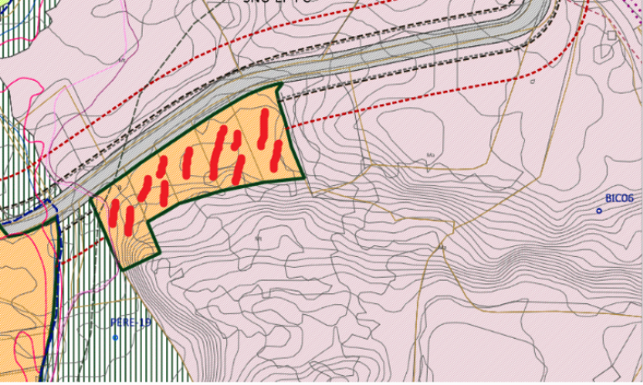
Alegamos que se debe eliminar el suelo de Tejido Alveolar del Núcleo Rural de la Pereda colindante al Norte con la carretera La Pereda-Llanes y al Oeste con el rio Carrocedo, por estar este suelo dentro del Entorno de Protección de la cueva de La Herreria (BIC06). El entorno de Protección de la cueva de la Herrería cuyo ámbito no ha sido representado en el plano de la propuesta de Aprobación Inicial del PGOU de Llanes como está determinado por la Normativa.

Por todo ello SOLICITAMOS que se tenga por presentado este escrito y por formuladas las alegaciones que contiene, que se presentan en tiempo y forma, que sean estimadas las mismas y que se modifique en el sentido argumentado el proyecto sometido a consulta, adecuándose a la obligada motivación prevista en la regulación procedimental que es específica y, teniéndome por parte interesada, nos den traslado de la resolución que recaiga en el presente procedimiento administrativo.

OTRO SÍ DICE: Que es preciso una respuesta razonada a estas alegaciones de acuerdo a la Ley 39/2015, de 1 de octubre, del Procedimiento Administrativo Común de las Administraciones Públicas. La falta de respuesta es motivo de nulidad de la tramitación.

En Avilés a de 7 julio del 2025
Fdo. Fructuoso Pontigo Concha en representación de la Coordinadora Ecoloxista d’Asturies

